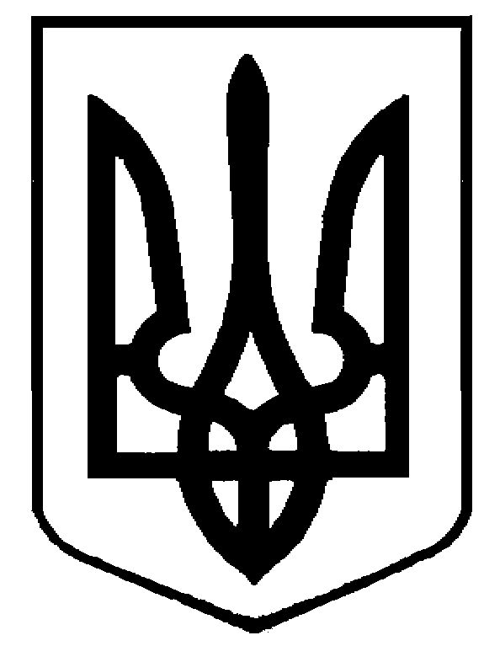
УКРАЇНА
ДУБЕНСЬКА МІСЬКА РАДА
РІВНЕНСЬКОЇ ОБЛАСТІ
проект
РІШЕННЯ

лютого 2025 року №

Про вступ Дубенської міської ради
Рівненської області до місцевої асоціації
органів місцевого самоврядування
“Об'єднані територіальні громади Рівненщини”

З метою більш ефективного здійснення власних повноважень, узгодження дій органів місцевого самоврядування щодо захисту прав та інтересів територіальних громад, сприяння місцевому та регіональному розвитку територій, керуючись п.21 частини 1 ст.26 Закону України «Про місцеве самоврядування в Україні», п.1 ст.4, ст.16 Закону України “Про асоціації органів місцевого самоврядування, міська рада
ВИРІШИЛА:
1. Вступити до місцевої асоціації органів місцевого самоврядування “Об'єднані територіальні громади Рівненщини”.
2.Уповноважити міського голову Василя Михайловича АНТОНЮКА бути представником Дубенської міської ради Рівненської області в місцевій асоціації органів місцевого самоврядування “Об'єднані територіальні громади Рівненщини”.
3. Відділу бухгалтерського обліку та звітності міської ради проводити щорічну сплату членських внесків до місцевої асоціації органів місцевого самоврядування “Об'єднані територіальні громади Рівненщини”.
4.Організаційному відділу міської ради надіслати це рішення до місцевої асоціації органів місцевого самоврядування “Об'єднані територіальні громади Рівненщини”.

Міський голова Василь АНТОНЮК

